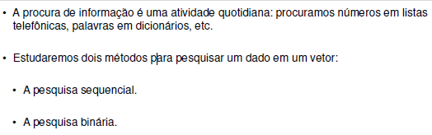

**Pesquisa Sequencial**

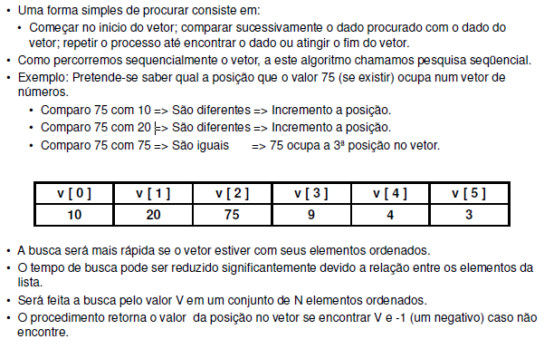

**Melhor caso: elemento procurado é menor ou igual ao primeiro elemento da lista. O(1)**

**Pior Caso: elemento procurado é maior ou igual ao último elemento da lista. O(n)**

**Caso médio: O(n)**

**Pesquisa Binária**

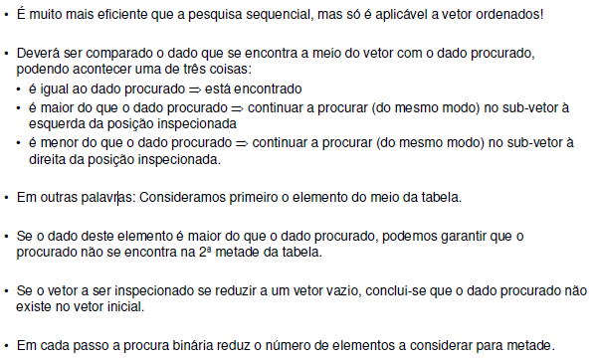

**Melhor caso. Elemento é central. O(1)**

**Pior caso. Elemento não pertence a lista. O(log2n)**

**Caso médio. O(log2n)**